**《网络及其计算》论文研究报告的要求：**

1. 绝对不允许相互抄袭
2. 报告的内容不少于5000字
3. 两人一组或者三人一组，要求在论文的最后部分说明谁是小组长，并明确小组成员的分工
4. 研究报告相当于综述文章，所以要求符合已经发表小论文的基本格式要求，如果能在综述的基础上，加上自己的思考和改进算法、协议、或应用场景说明等将获得更高的分数
5. 建议充分利用学校电子图书馆的各种资源和其它的网络资源完成该研究报告

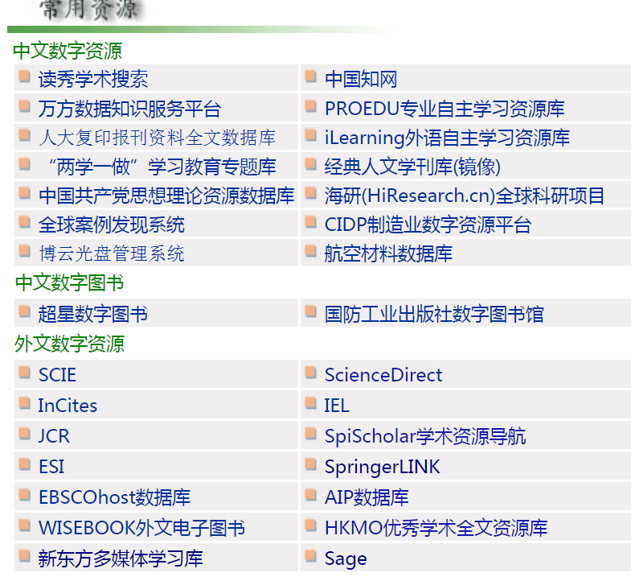

**《网络及其计算》论文研究报告的题目：**

1. 信道复用技术的应用现状和发展前景
2. 信道检测技术的发展趋势及应用
3. 基于VLAN的应用场景及其特点分析研究
4. IP多播技术现状、应用场景及其特点分析研究
5. VPN技术在应用场景及其特点分析研究
6. 计算机网络内部路由协议的发展趋势及应用
7. 计算机网络外部路由协议的发展趋势及应用
8. 不同类型的网络的可靠传输策略研究
9. TCP协议的各种拥塞控制策及其优缺点分析研究
10. 基于网络安全的入侵检测防御技术研究
11. 网络安全中数据加密技术的发展趋势及相关应用
12. 学校机房的安全隐患及安全策略研究
13. 无线网络的安全策略研究